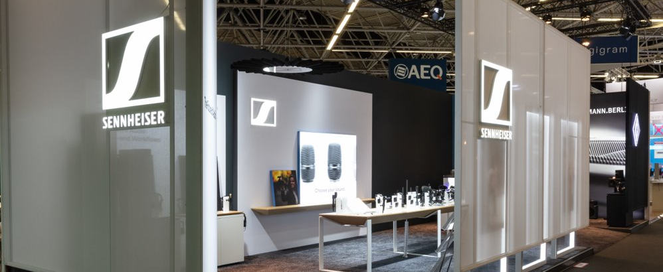

Erleben Sie Audio-Content-Erstellung auf der IBC 2022
Sennheiser, Neumann und Dear Reality zeigen modernste Tools für Recording, Mixing und Monitoring

Wedemark, 25. August 2022 – Contenterstellung ist heute für eine Vielzahl von Medien und Kanälen relevanter denn je, von "Prosumer" bis professionell, von traditionell bis neu. Ganz gleich, ob Sie eine komplette TV-Produktion planen oder ein externes Smartphone-Mikrofon suchen, eines gilt immer: Exzellenter Ton hebt Ihren Content hervor und schafft eine Verbindung zum Publikum. Auf der IBC 2022 zeigen Sennheiser, Neumann und Dear Reality, wie ihre Audiolösungen Ihre Projekte auf die nächste Stufe heben können. Besucher am Stand 8D50 können AMBEO 2-Channel Spatial Audio erleben, mehr über das kommende EW-DX Drahtlossystem von Sennheiser erfahren, die neuen Neumann KH 150 Monitore in einem immersiven Setup erleben oder den neuen, offenen Neumann NDH 30 Studiokopfhörer testen.

Drahtlos-Audio von Sennheiser
Die IBC wird die erste europäische Messe sein, auf der Besucherinnen und Besucher einen ersten Eindruck der kommenden EW-DX-Produktlinie erhalten. Als Teil der EW-D-Familie wird EW-DX Vorzüge wie wie die niedrigste Latenz auf dem Markt, einen komfortablen und spektrumsparenden äquidistanten Frequenzabstand und einen ultraweiten Eingangsdynamikbereich erben.

Gleichzeitig bietet EW-DX neue Optionen wie Zwei- und Vier-Kanal-Empfänger, neue Hand-, Taschen- und Tischsender sowie neue Vorteile wie die größere Schaltbandbreite von 88 MHz, AES-256-Verschlüsselung, E-Ink-Displays und vieles mehr.
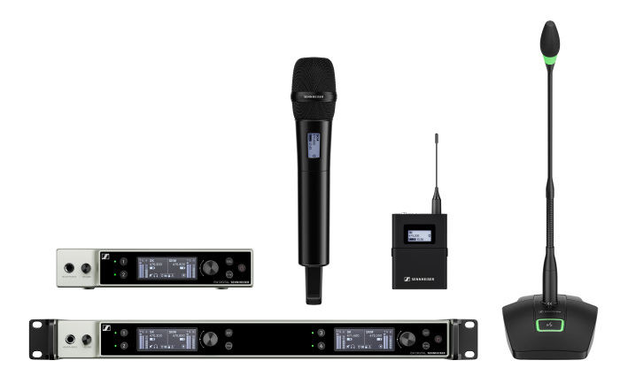
Die EW-DX-Komponenten auf einen Blick

Das drahtlose Sennheiser-Setup wäre nicht vollständig ohne die drahtlosen G4- und AVX-Kameralösungen sowie die Digital 6000 Mikrofonserie einschließlich der Wireless Systems Manager Software, des digitalen/analogen Kameraempfängers EK 6042 und verschiedener Ansteck- und Headset-Mikrofonoptionen. Die drahtlosen IEMs werden neben der IE PRO-Serie von In-Ears und verschiedenen Kopfhörern, einschließlich des HD 400 PRO, und Broadcast-Headsets ausgestellt.

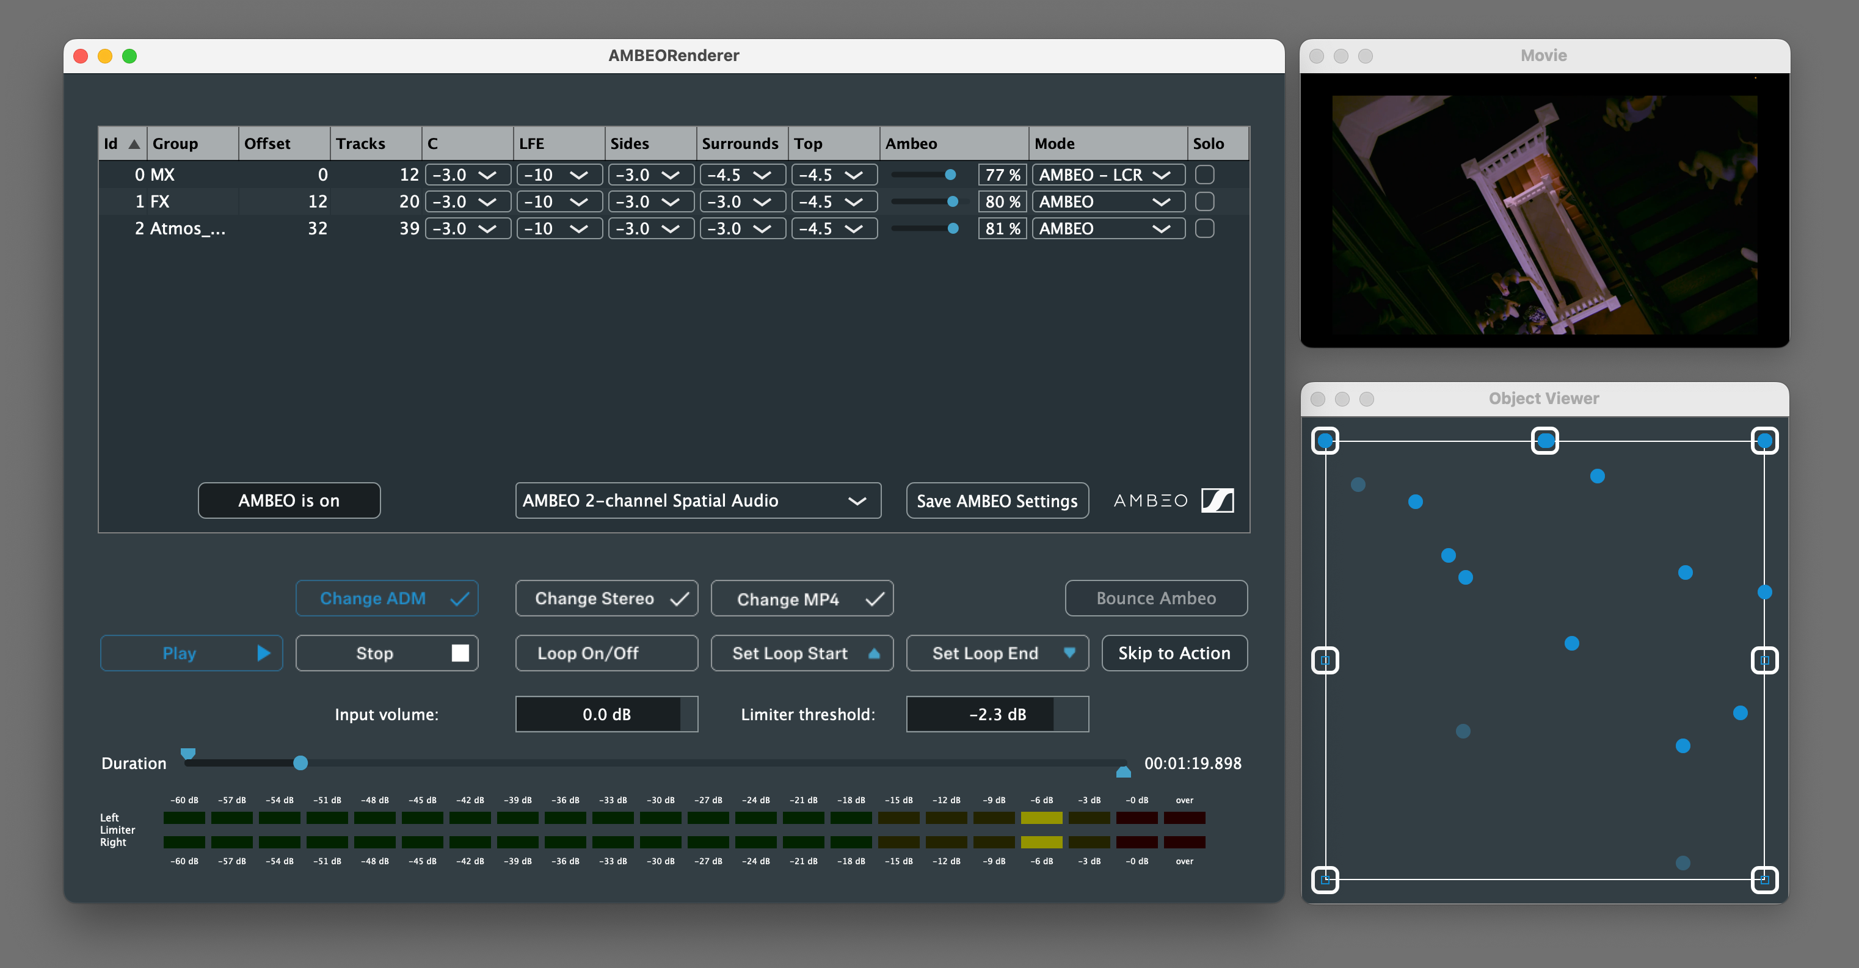 | Das Preview-Tool der AMBEO  2-Channel Spatial Audio Rendering Software

Sennheiser AMBEO
Außerdem können die Besucherinnen und Besucher AMBEO 2-Channel Spatial Audio hautnah erleben. Der vom AMBEO-Team von Sennheiser entwickelte Renderer bietet ein unglaublich immersives Klangerlebnis mit Standard-Stereolautsprechern und kann als Ersatz für Stereo verwendet werden, da er keine zusätzliche Bandbreite benötigt. In einem interaktiven Set-up können Interessierte das AMBEO-Erlebnis mit einem Standard-Stereo-Mix vergleichen.

Sennheiser-Kabelmikrofone für Content Creator und Kameraleute
Sennheiser zeigt auf der IBC auch eine Auswahl an Mikrofonen, die das Storytelling auf ein neues Level heben, etwa das Richtrohrmikrofon MKE 400 für die Kamera, das Ansteckmikrofon XS Lav für den PC und mobile Endgeräte, sowie verschiedene Mobile Kits. Diese kombinieren das Mikrofon der Wahl mit einer Smartphone-Klemme und einem Mini-Stativ und sind als drahtlose oder kabelgebundene Kits erhältlich.

MKH Richtrohrmikrofone – insbesondere das MKH 416, das MKH 8060 und das MKH 8070 – werden weltweit für die anspruchsvollsten Außenübertragungs- und Aufnahmeanwendungen eingesetzt. Sie werden am Stand zusammen mit MKE-Modellen wie dem MKE 600 präsentiert, das bei Content- und Podcast-Kreativen äußerst beliebt ist.

Das Sennheiser MKH 416 gilt als echter Klassiker und ist vor allem für Location-Aufnahmen, Filmaufnahmen und Voice-Over sehr gefragt

Im Studio und on-Location mit Neumann
Neumann.Berlin präsentiert eine Auswahl an Broadcast- und Studiomikrofonen, darunter die Neuauflage des legendären Röhrenmikrofons M 49 aus den 1950er Jahren, den binauralen Kopf KU 100, die BCM-Serie und das TLM 102.
Die Besucherinnen und Besucher können auch das Miniatur-Clip-Mikrofonsystem für die Nahabnahme akustischer Instrumente erleben. Eine breite Palette von Befestigungsmöglichkeiten sorgt zudem dafür, dass die KK 14-Kapsel zuverlässig an jedem Instrument angebracht werden kann.

Das Neumann Miniatur-Clip-Mikrofon | 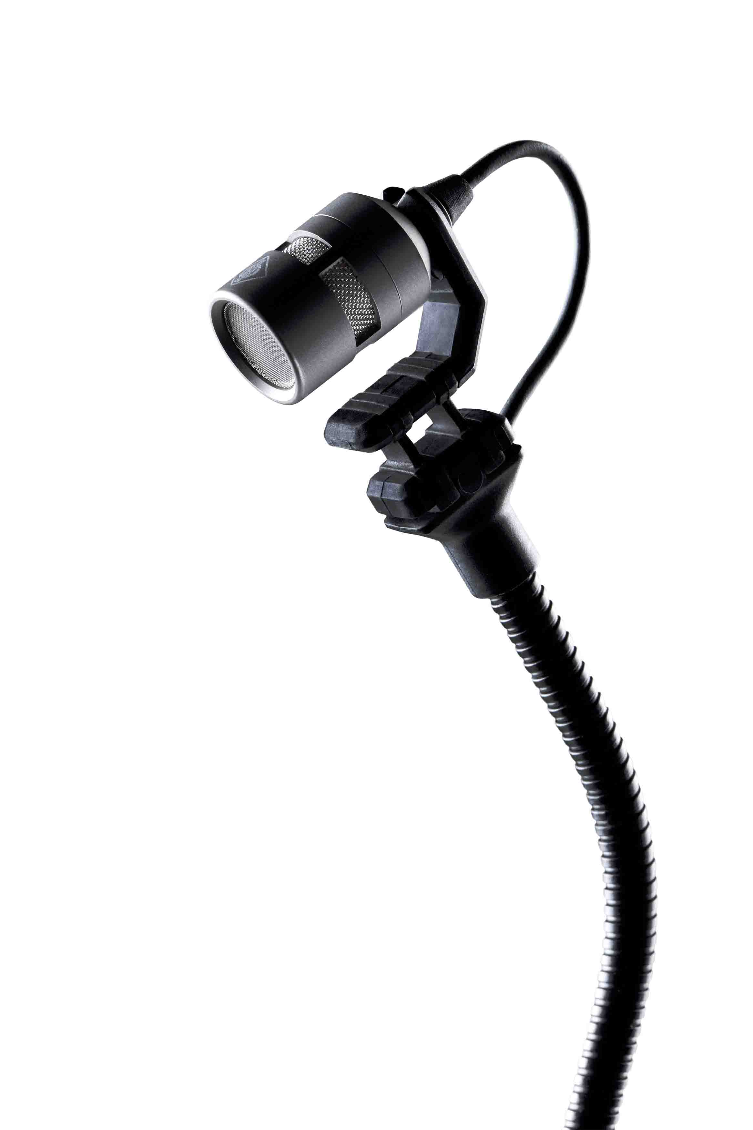

Im Bereich Monitoring können Interessierte den NDH 20 (inklusive der neuen schwarzen Edition) und den neuen, offenen Studiokopfhörer NDH 30 testen und dabei Tracks vom eigenen Smartphone abhören. Im Mittelpunkt des Neumann-Studiomonitor-Sortiments steht der neue KH 150 mit AES67-Option, welche diesen Monitor für AES67-Workflows im Broadcasting prädestiniert.

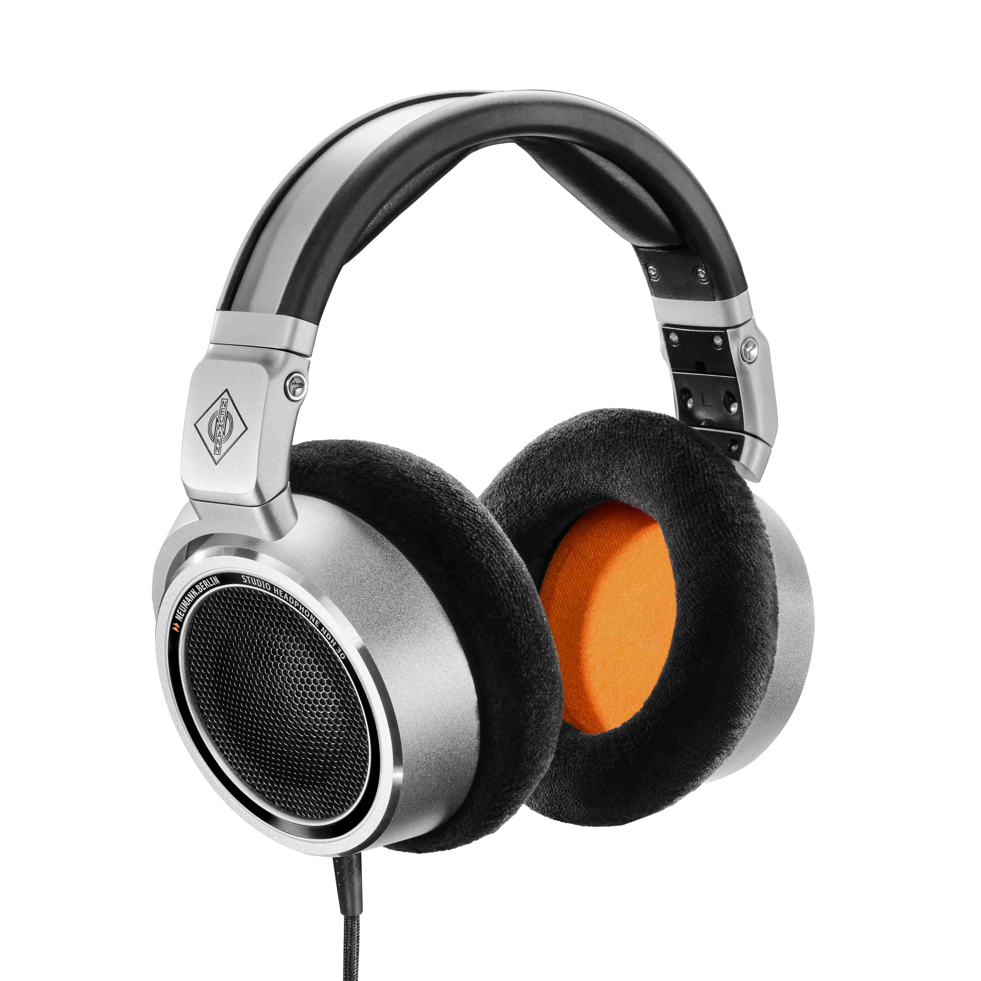 | Der neue offene Studiokopfhörer Neumann NDH 30

Mit dem MA 1 Automatischen Monitor-Alignment zeigt Neumann ein integriertes Hard- und Software-Tool zur akustischen Kalibrierung und Raumkorrektur für seine Studiomonitore. Die Kalibrierungsalgorithmen wurden dabei gemeinsam mit dem Fraunhofer IIS, dem weltweit führenden Institut für Audiosignalverarbeitung, entwickelt.

Virtuelles Abmischen erleben mit Dear Reality
Unterstützt von einem 5.1.4 AES67-basierten Neumann-Monitor-Setup mit dem neuen KH 150 und zwei KH 750 DSP-Subwoofern werden im Live-Demo-Bereich des Standes virtuelle Mixing-Sessions des Immersive-Audio-Experten Dear Reality präsentiert. Die Besucherinnen und Besucher können mit dem dearVR SPATIAL CONNECT VR-Controller und dem dearVR PRO Spatializer von Dear Reality einen intuitiven immersiven Mischprozess erleben.

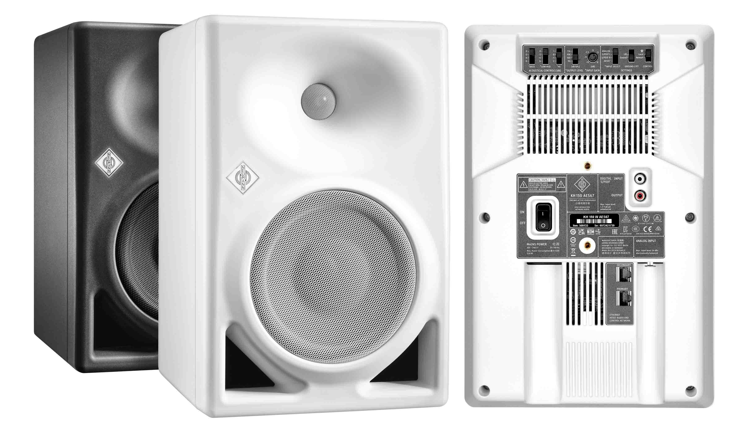 | Der Neumann KH 150 mit AES67 Option
Zu den von Dear Reality vorgestellten Monitoring-Lösungen gehören die AAX/VST3/AU-Plugins dearVR MIX und dearVR MONITOR, die jeden professionellen Studiokopfhörer in eine ideale Mixing-Umgebung verwandeln, die die Nutzenden in sorgfältig gestaltete Stereo- und Immersive-Mix-Räume versetzt. Während dearVR MIX ein Stereo-Mischraum-Plugin ist, erweitert dearVR MONITOR das Konzept zu einem immersiven Mischraum und bietet 26 Mehrkanal-Lautsprecherformate wie 7.1.4 oder 9.1.6 sowie zusätzliche Mischumgebungen, die speziell für immersive Audioproduktionen entwickelt wurden.

Bietet überall einen zuverlässigen Stereo-Mischraum: Dear Realitys dearVR MIX-Plugin | 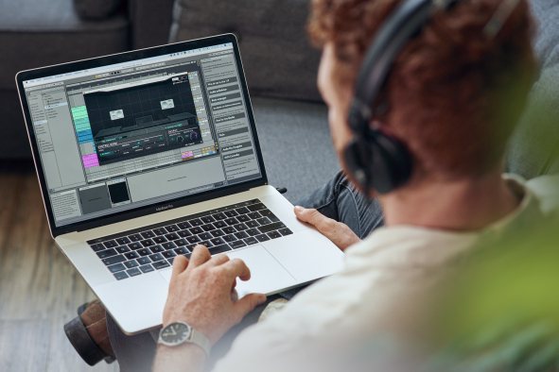

Beide Plugins verfügen über die Spatial Headphone Compensation (SHC)-Technologie, die 50 der am häufigsten verwendeten professionellen Studiokopfhörer an den virtuellen Mischraum anpasst und auf diese Weise eine stabile Simulation einer perfekten akustischen Umgebung mit einem Höchstmaß an Out-of-Head-Lokalisierung ermöglicht.

Sennheiser, Neumann und Dear Reality freuen sich darauf, Sie auf der IBC im Amsterdamer RAI, Halle 8, Stand Nr. D50, begrüßen zu dürfen. Bitte besuchen Sie auch das jüngste Mitglied der Sennheiser-Gruppe, Merging Technologies, am Stand 8F96.

Die hochauflösenden Bilder dieser Pressemitteilung können hier heruntergeladen werden.

Über Sennheiser, Neumann und Dear Reality
Die Zukunft der Audio-Welt zu gestalten und einzigartige Klangerlebnisse zu schaffen – dieses Ziel verbindet Mitarbeiter*innen und Partner*innen von Sennheiser weltweit. Das Familienunternehmen, das in dritter Generation von Dr. Andreas Sennheiser und Daniel Sennheiser geführt wird, ist einer der weltweit führenden Hersteller von Kopfhörern, Mikrofonen und drahtlosen Übertragungssystemen. • Die Georg Neumann GmbH, bekannt als "Neumann.Berlin", gehört seit 1991 zur Sennheiser-Gruppe und ist ein weltweit führender Hersteller von Audio-Equipment in Studioqualität. Der Schöpfer von legendären Aufnahmemikrofonen wie U 47, M 49, U 67 und U 87 hat seine Kompetenz im elektroakustischen Wandlerbau auch auf Studiomonitore und Studiokopfhörer ausgeweitet. • Dear Reality ist stolz darauf, seit 2019 ein Teil der Sennheiser-Gruppe zu sein. Als führendes Unternehmen auf dem Gebiet der immersiven Audiosteuerung ist das Unternehmen vor allem für seine binauralen, Ambisonics- und Mehrkanal-Encoder mit realistischer Raumvirtualisierung bekannt. Die Produkte des Unternehmens werden weltweit von Toningenieur*innen, Sounddesigner*innen, Rundfunkanstalten und Musiker*innen eingesetzt, die die hochwertige und innovative 3D-Audio-Software für interaktive und lineare Audioproduktionen schätzen.
www.sennheiser.com | www.neumann.com | dear-reality.com

